Учебная неделя: с 27 по 30 апреля 2020 г.
Программа: «Чудеса своими руками»

Первый год обучения (1 класс)
Тема: «Открытка к 9 мая».
Материалы: картон, цветная бумага, фломастер, клей, ножницы.
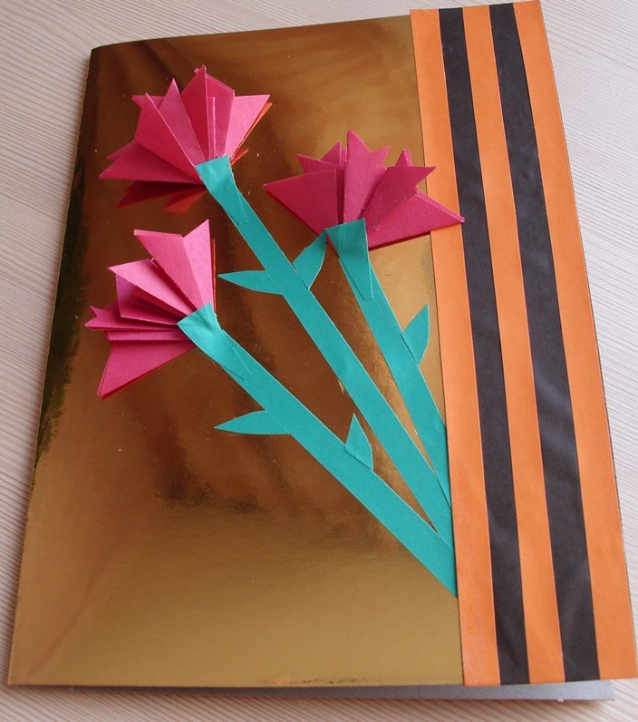
Последовательность работы:
- Изготовить 3 гвоздики по шаблону (первый или второй по выбору).
- Приклеить цветы на основу, подклеить к ним стебли и листья.
- Отрезать оранжевую полоску бумаги по ширине линейки. Наклеить на нее две узкие черные полоски. Получается Георгиевская лента.
- Наклеить ленту по краю открытки, перекрыв края стебельков.
- Можно написать фломастером надпись «С 9 мая» или «День Победы»

Шаблоны гвоздики
- 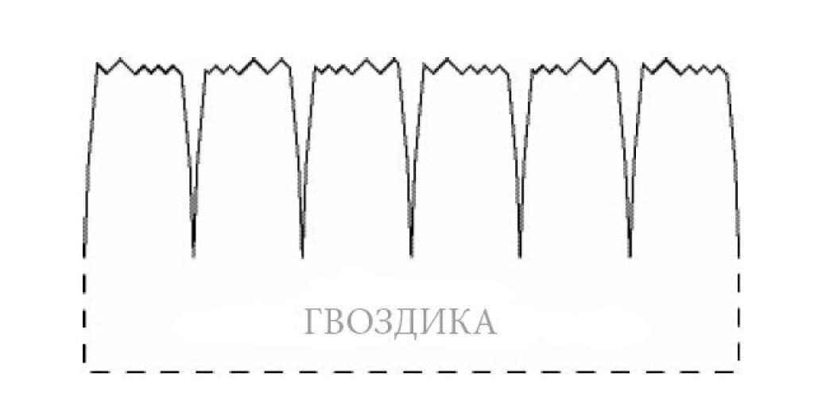
- 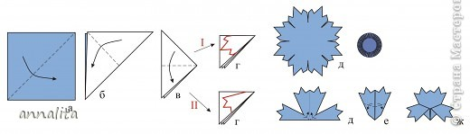
Программа «Чудеса своими руками»
2,3,4 классы.
Тема: «Открытка к Дню Победы» (по выбору)
Материалы: цветная бумага, картон, клей, ножницы.
1.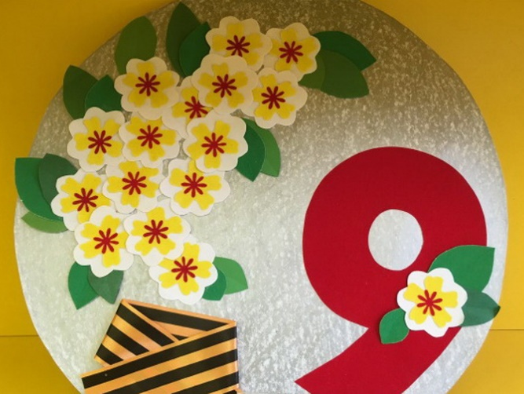 2.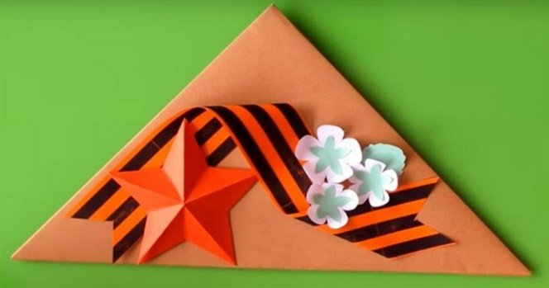
Последовательность работы:
- Отрезать оранжевую полоску бумаги по ширине линейки. Наклеить на нее две узкие черные полоски. Получается Георгиевская лента.
- Изготовить достаточное количество цветов и листьев.
- Вырезать цифру 9 или звезду (согласно выбранной открытке)
- Изготовить треугольник (согласно схеме)
схема складывания «Солдатского треугольника».
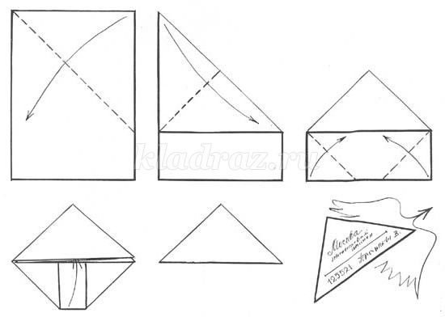
- Наклеить изготовленные части открытки согласно выбранному варианту.

Программа «Бумагопластика»
1 и 2 год обучения.
Тема: «Открытка ко Дню Победы» (по выбору).
Материалы: цветная бумага, фломастеры, краски, клей, Георгиевская лента.
1.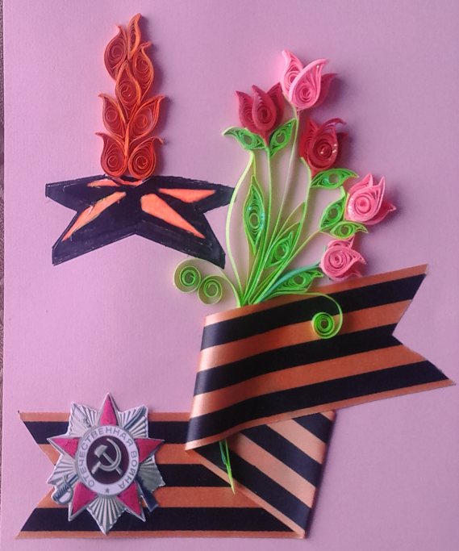 2. 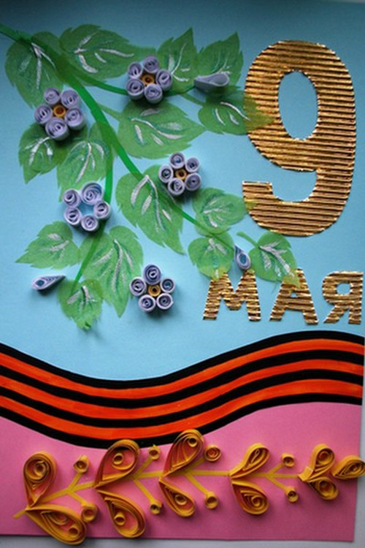
Последовательность работы:
- Нарезать цветную бумагу на узкие полоски и изготовить из них цветоы (техника квиллинг). Накручивание можно выполнять на зубочистку
- Нарисовать георгиевскую ленту (или использовать готовую)
- Выполнить цифру 9 или нарисовать звезду (согласно выбранному варианту).
- Наклеить элементы открытки.

Программа «Начальное техническое моделирование»
1 и 2 год обучения.
Тема: «Поделка ко Дню Победы»
Материалы: гофрированный картон или простой картон, Георгиевская лента, клей, картон для основы.

